Stationen: Fahren, Rollen und Gleiten – Fahrradfahren
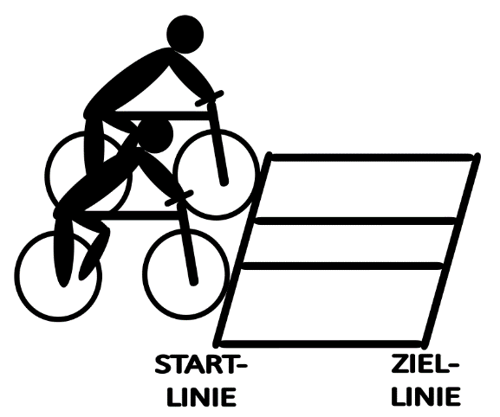
Station 1 – Langsam fahren
Eine Fahrstrecke soll möglichst langsam zurückgelegt werden. Wer zuletzt ankommt, hat gewonnen. Wer vorher mit einem Fuß den Boden berührt, verliert direkt.

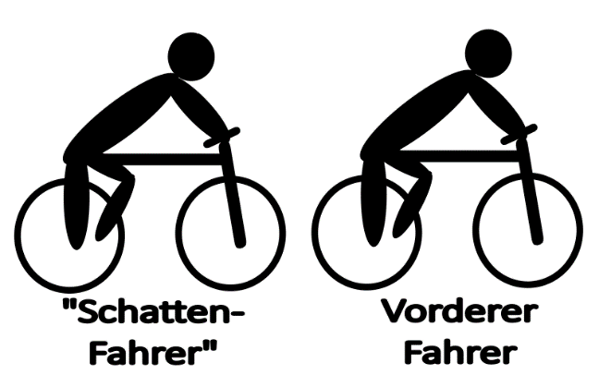
Station 2 – Schatten fahren
Ein Fahrer fährt langsam vor und ein anderer (der „Schattenfahrer“) versucht genau hinter ihm dieselbe Spur zu fahren. Nach eine bestimmten Zeit wechseln beide ihre Positionen und Aufgaben.

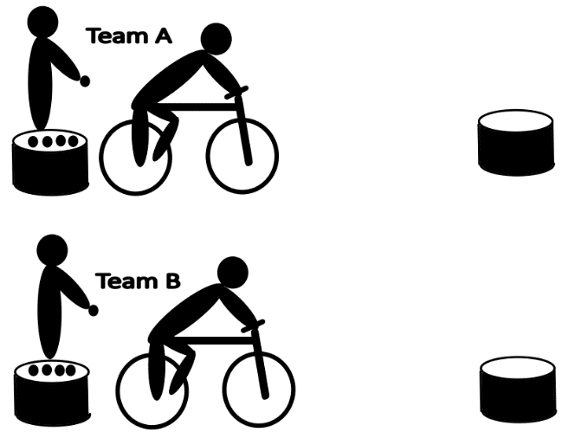
Station 3 – Bälle in Eimer werfen
Ein Team besteht aus zwei Schülern. Einer der beiden steht neben einem Eimer, der eine bestimmte Anzahl an Tennisbällen hat. Auf der anderen Seite steht ein (zunächst) leerer Eimer. Auf ein Startzeichen hin, übergibt der Schüler neben dem vollen Eimer seinem Teamkameraden auf dem Fahrrad einen Ball. Der Schüler auf dem Fahrrad darf nun den Boden mit seinen Füßen nicht mehr berühren. Er versucht nun den Ball während des Fahrens in den leeren Eimer zu werfen, sodass der Ball im Eimer liegen bleibt. Berührt der Fahrer den Boden, muss sein Teamkamerade einen Ball aus dem „Zieleimer“ wieder herausholen bzw. der Fahrer den Versuch erneut von vorne starten.

Station 4 – Slalom schnell fahren
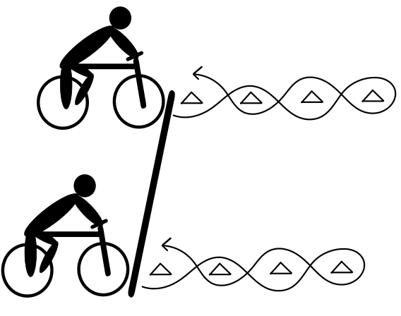
Es werden zwei möglichst identische enge Slalomstrecken mit Hütchen aufgebaut. Zwei Schüler treten gegeneinander. Gewonnen hat derjenige, der den Parcours fehlerfrei als Erstes durchfährt. Berührt ein Schüler ein Hütchen oder mit seinen Füßen den Boden, verliert dieser direkt.

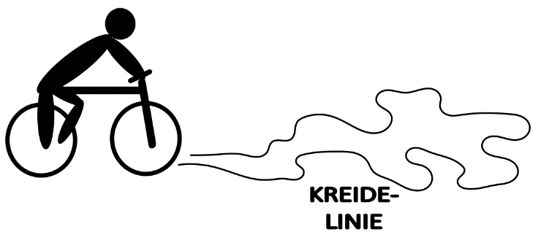
Station 5 –Auf einer Kreide-Linie fahren
Auf den Boden wird mit Kreide eine (kurvenreiche) Linie gemalt. Der Fahrer versucht diese so gut er kann, „nachzufahren“.

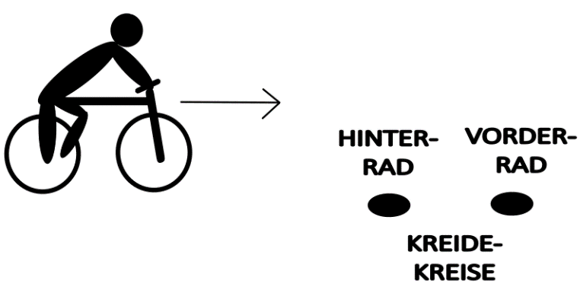
Station 6 – Zielfahren
Aus einer mittleren Geschwindigkeit soll ein Fahrer sein Fahrrad so abbremsen, dass Vorder- oder Hinterrad auf einem Kreidekreis zum Stehen kommen.

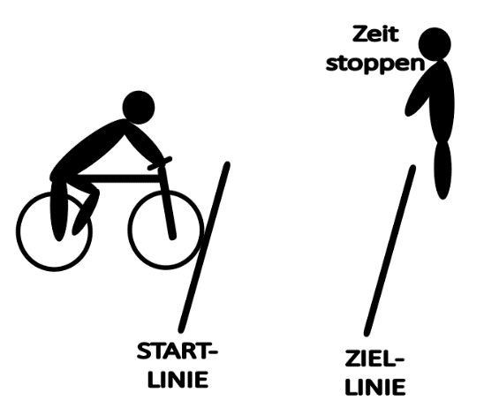
Station 7 –30-Sekunden-Fahrt
Nachdem ein Schüler mit einer Stoppuhr ein Startsignal gegeben hat und die Zeit läuft, soll ein zweiter Schüler versuchen möglichst exakt nach 30 Sekunden mit seinem Vorderrad eine Ziellinie zu überqueren.

Station 8 – Sandsäckchen werfen
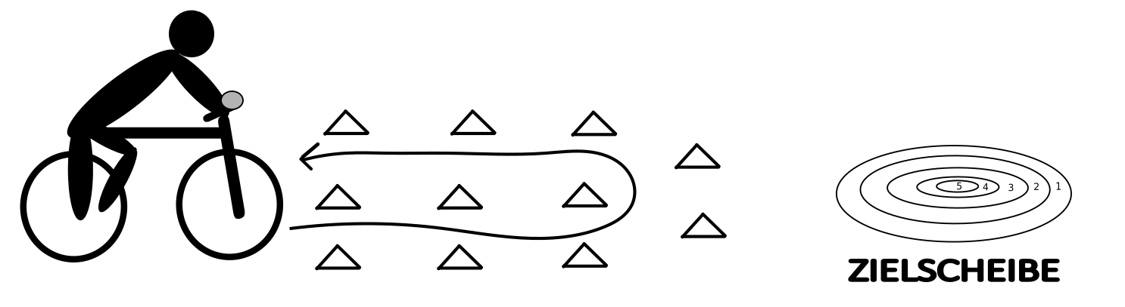
Ein Schüler soll mit einem Sandsack einen durch Hütchen markierten Weg fahren. Bevor er wieder am Ausgangspunkt angekommen ist, soll er einen Sandsack möglichst mittig in eine Zielscheibe werfen. Die Zielscheibe kann man mit Kreide auf den Boden malen.

